Nueve gobiernos locales ejecutan el Plan Local de Prevención por COVID-19

- Planes surgen gracias al modelo de gestión compartida “Costa Rica trabaja y se cuida” realizado en todo el país.
- Un total de 26 gobiernos locales presentaron la autoevaluación y 56 más lo estarán haciendo durante esta semana.
- 84 distritos se encuentran a la lista de lugares con alerta temprana por virus respiratorios.

San José, 15 de septiembre de 2020. Como parte de la estrategia del modelo de gestión compartida “Costa Rica trabaja y se cuida”, un total de 26 gobiernos locales del país realizaron una autoevaluación, para poder determinar el porcentaje de cumplimiento de los Planes Cantonales de Prevención por COVID-19.
Por el momento, solo Santa Ana, Talamanca, Monteverde, Pococí, Alajuela, Carrillo, Desamparados, Abangares y Guácimo tienen el plan desarrollado en más de un 80%, según un reporte brindado por los Comités Municipales de Emergencias (CME).
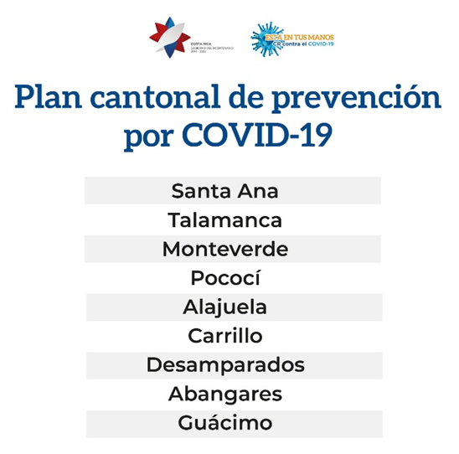

Plan Local de Prevención por COVID-19
Esta autoevaluación permite revisar los avances y retos a partir del porcentaje de cumplimiento del Plan, para disminuir la tasa de contagio. Aquellos gobiernos locales que posean un porcentaje de ejecución igual o mayor a 80% del plan, podrán optar por mayor apertura siempre y cuando cuenten con un Índice de Riesgo Cantonal bajo.
Alexander Solís, presidente de la Comisión Nacional de Prevención de Riesgos y Atención de Emergencias (CNE) señaló su satisfacción por el compromiso de los cantones y las intendencias que ya han presentado sus planes e indicó que 56 cantones estarán presentando la autoevaluación durante esta semana.
“Esto nos motiva a fortalecer varias acciones: la primera, que los que obtuvieron el 100% se mantenga ahí y el resto de. Los comités se esfuercen para presentar sus autoevaluaciones y trabajar de forma coordinada con el gobierno para contar con territorios más seguros contra el COVID-19”, señaló el jerarca.
Las autoevaluaciones se fundamentan en una serie de consultas basadas en cinco aspectos generales:
- La organización del CME.
- Las estrategias de comunicación.
- Las acciones de coordinación cantonales.
- Las actividades de prevención, verificación y control.
- La contención y atención de la emergencia por COVID-19.
Mediante la mejora continua de este plan, sumado al Índice de Riesgo Cantonal (IRC), se definirán las medidas de apertura o restricción de cada cantón, que comprende la habilitación o no de espacios abiertos, o bien, la apertura controlada donde solo podrán funcionar únicamente las actividades esenciales como, por ejemplo, los supermercados o farmacias.
Cada Plan Cantonal es dinámico y se debe adaptar a las necesidades y riesgos de cada territorio. Por lo tanto, la CNE dará seguimiento a los planes mediante una evaluación quincenal que consta de sesiones de trabajo con los oficiales de enlace y los viceministros destacados en los territorios.
El objetivo es evaluar cada 15 días la efectividad de las medidas y la mejora continua de los planes a partir de las características y necesidades de cada territorio.
Actualización de alertas
Luego de una valoración epidemiológica de la semana 36 y 37 en el marco de la Sala de Situación Nacional, la Comisión Nacional de Prevención de Riesgos y Atención de Emergencias (CNE) permitió hacer un reajuste en la condición de alerta de los cantones al identificar una disminución en el índice de riesgo cantonal en varios de ellos, por lo que para hoy se registran 6 descensos de cantones de alerta naranja a alerta amarilla.
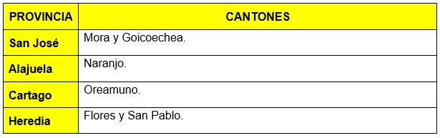
En contraste, cinco cantones pasaron de alerta amarilla a alerta naranja por un aumento en sus casos por lo que Aserrí en San José, Zarcero en Alajuela, San Rafael y San Isidro en Heredia y Siquirres en Limón.
Tras los cambios indicados, los cantones que se encuentran en condición de alerta naranja son:
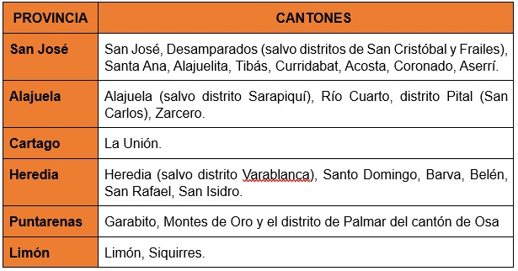
Alertas tempranas por síntomas respiratorios
Actualmente 84 distritos de 29 cantones mantienen el riesgo debido a un incremento en las consultas por tos y fiebre, lo cual aumenta el riesgo de enfrentar una alerta naranja próximamente, dado que son síntomas asociados al COVID-19.
Pueden visitar el sitio http://presidencia.go.cr/alertas para conocer las alertas, medidas y restricciones implementadas en su cantón.

